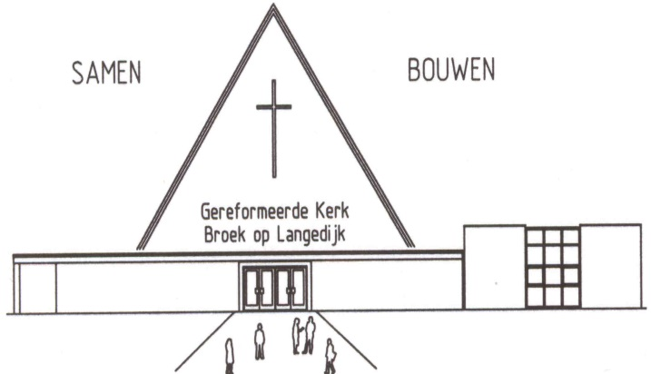
Info- blad Gereformeerde kerk
Broek op Langedijk PKN gemeente
21e jaargang. Nummer 20

Koster: Jur Dekker

Berichten voor donderdag 18.00 uur bij Jan de Jager
Koningsspil 5, 1834 TG Sint Pancras
T : 072-5640955 E: scriba@webpuntjes.nl

Zondag 24 mei - 10.00 uur. Eerste Pinksterdag
Lectoren : Ingena den Hartigh, Coby Timmerman, Els Bak
Ovd : Els Bak KnD: Groep 1 t/m 8
Muzikale begeleiding : Bert Rootmensen, Cor Docter en cantorij

Welkom

We steken 7 kaarsen aan als vlammen van de Geest
Lied 360 in wisselzang: vers 1 cantorij, vers 2 en 3 allen, vers 4 cantorij, vers 5 en 6 allen

Kyriëgebed, waarbij we na de woorden “op de vleugels van Uw geest” lied 367d zingen.
Glorialied “Aan U Vader, alle Glorie”

Gebed van de Zondag
Kinderen naar de kindernevendienst (lied van het licht)
Jesaja 6: 1-8, als onderdeel zingen we lied 405:1
Lied 370 “Kadosj” uit de Evangelische liedbundel in wisselzang
Vers 1 cantorij, vers 3 allen, vers 1 en 3 door elkaar, waarbij “kerkzaal noord” vers 1 zingt en “kerkzaal zuid” vers 3

Preek van ds. J. van Overeem uit Stiens
Handelingen 2: 1-13
Muziek

Kinderen komen terug uit de kindernevendienst
Dankgebed, waarbij we na de woorden “laat het opnieuw Pinksteren worden ” lied 117d zingen

Inzameling van de gaven

Slotlied 675
De zegen zingen we elkaar toe met het lied “Vrede wens ik je toe”.

Collectes. De diaconale collecte is vandaag bestemd voor de Pinksterzending. Op de Krim, een Oekraïens schiereiland in de Zwarte Zee, wonen ruim 300.000 Krim Tataren. Bijna vijftig jaar leefden ze in ballingschap in andere gebieden van de Sovjet Unie. Een deel van de Krim Tataren heeft de islam losgelaten en is in ballingschap christen geworden. Maar ze hebben geen Bijbel in hun eigen taal, alleen in het Russisch, de taal van hun overheerser. De afgelopen jaren is, met steun van Kerk in Actie, door het Institute for Bible Translation, hard gewerkt aan een vertaling in het Krim Tataars. Eindelijk is die bijbelvertaling klaar. Een aantal bijbelboeken is al gedrukt. Maar nu is het tijd dat de hele Bijbel wordt gedrukt, zodat die gebruikt kan worden in de kerken op de Krim en door de Krim Tataren thuis. Een Bijbel in eigen taal kost slechts 9 euro. Kerk in Actie zet zich in om 2000 stuks te laten drukken. O.a. daarvoor vragen wij uw bijdrage in deze collecte. Helpt u mee?
De tweede collecte is voor de kerk.

Morgen, tweede Pinksterdag, bent u van harte welkom in de gezamenlijke dienst in de Chr. Gereformeerde kerk te B.O.L.
De aanvang is 10.00 uur en de voorganger is ds. van Kampen uit Anna Paulowna, organist is Bert Rootmensen.

Zondag 31 mei is er om 10.00 uur een dienst met ds. W. Keuning uit Den Helder, de organist is Cor Docter. Ook hier bent u natuurlijk van harte welkom!

De bloemen gaan naar Mevr. M.Kok. Mayersloot 28 1721 GE Broek op Langedijk. Zij viert a.s. dinsdag 26 mei haar verjaardag en krijgt hierbij onze felicitaties.

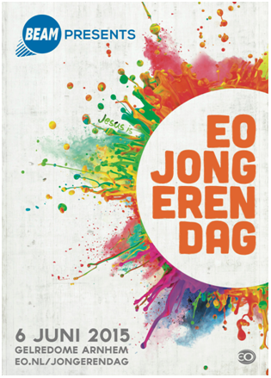

EO-jongerendag 6 juni 2015

Voor de 41e keer wordt de EO-jongerendag georganiseerd, dit jaar op zaterdag 6 juni in het Gelredome in Arnhem. Vanuit de Christelijk Gereformeerde kerk gaat een bus naar Arnhem en wij mogen mee!
Wil je ook naar de EO-jongerendag?
Stuur een mail naar eojd15@vsv-ijmuiden.nl en je kunt voor 5 euro mee. Een toegangskaart voor de jongerendag moet je zelf regelen via
www.eo-acties.nl/eo-jongerendag voor maar 7,50 euro. Op de website vind je ook informatie over de sprekers, artiesten en het thema
'Jesus is ...'. Een mooie inspirerende dag!

LET OP! LET OP! Het is weer zover! De jaarlijkse gemeentebarbecue, georganiseerd door de GJV!
Wie? Voor alle gemeenteleden en natuurlijk zijn ook andere betrokkenen zoals familie, vrienden of kennissen van harte welkom op deze dag.
Waar? Op het kerkplein van de gereformeerde kerk te Broek op Langedijk.
Wanneer? De barbecue zal dit jaar plaatsvinden op zondag 14 juni. Inloop vanaf 16:30 tot 17:00.
Kosten: Volwassenen: EUR 10 p.p. Kinderen t/m 16 jaar: EUR 5 p.p.
*Inclusief twee gratis drankconsumpties p.p.
Voor deelname kunt u onderstaand strookje invullen en deponeren in de daarvoor bestemde bus in de hal van de kerk óf u meldt zich aan via gemeentebbq2015@hotmail.com, vóór 7 juni a.s.
Wij hopen u op deze dag te mogen ontvangen,
De gemeentebarbecue commissie.
-----------------------------------------------------------------------------------------------------------------------------------------Inschrijfformulier (s.v.p. inleveren vóór 7 juni a.s. in de daarvoor bestemde bus in de hal van de kerk, of onderstaande gegevens mailen naar bovengenoemd e-mailadres).

Naam :
Adres :
Woonplaats :
Telefoonnummer :
Aantal deelnemers : ……… volwassenen, ……… kinderen t/m 16 jaar
Salade maken : Ja/Nee (doorhalen wat niet van toepassing is), namelijk: ………….
Opmerkingen :

Een ieder is van harte uitgenodigd om na deze dienst een kopje koffie, thee of limonade te komen drinken in het Trefpunt. Het infoblad is al vóór de zondag in te zien op onze website: www.webpuntjes.nl Via www.webpuntjes.nl is het ook mogelijk om de dienst rechtstreeks te volgen dan wel terug te luisteren.

